
Стол с регулировкой высоты
Двухмоторный
PE 221 I ТИТАН
Руководство по сборке и эксплуатации
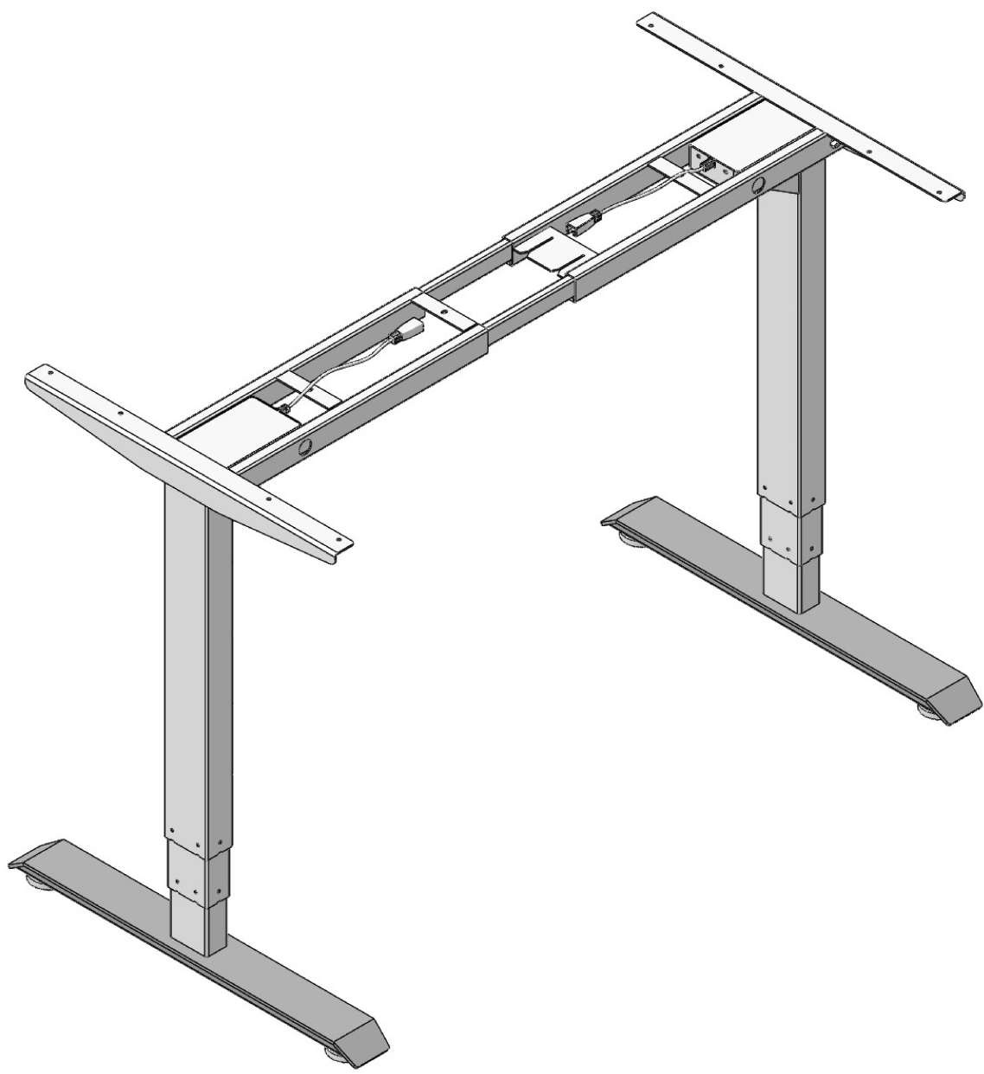

Инструкция по сборке ------------------- Стр. 1-5
Руководство по эксплуатации --------------------------Стр. 6-12
Инструкция по монтажу
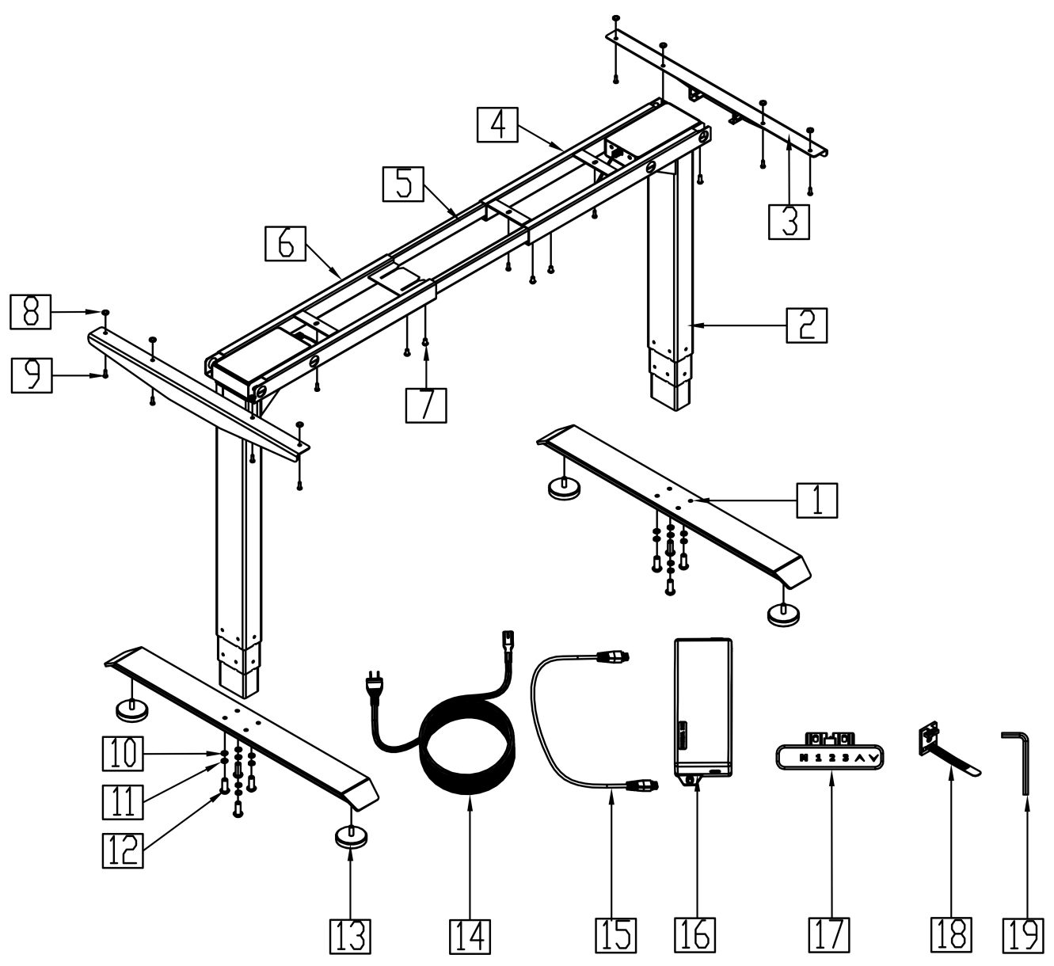

№ | Деталь | Кол-во |  | № | Деталь | Кол-во
1 | Ножка | 2 |  | 11 | Шайба пружинная | 13
2 | Подъемная колонна | 2 |  | 12 | Винт M 6x16 | 13
3 | Боковой кронштейн | 2 |  | 13 | Регулируемая опора | 4
4 | Концевая траверса | 1 |  | 14 | Силовой кабель | 1
5 | Соединительная траверса | 2 |  | 15 | Переходной кабель | 2
6 | Концевая траверса | 1 |  | 16 | Блок управления | 1
7 | Винт M 6x10 | 8 |  | 17 | Пульт управления | 1
8 | Резиновая прокладка | 14 |  | 18 | Зажим проводов | 5
9 | Саморез 4x16 | 22 |  | 19 | Ключ-шестигранник (4mm) | 1
10 | Шайба | 13

1 Растяните раму (траверсу) в обе стороны на необходимое Вам расстояние.

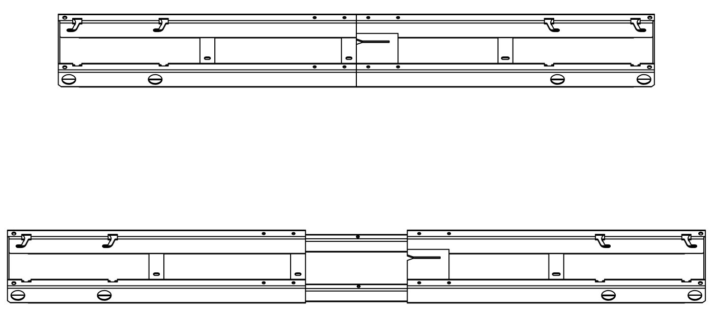

2

Установите подъемные колонны в опорную раму (траверсу), затяните предварительно установленные винты.

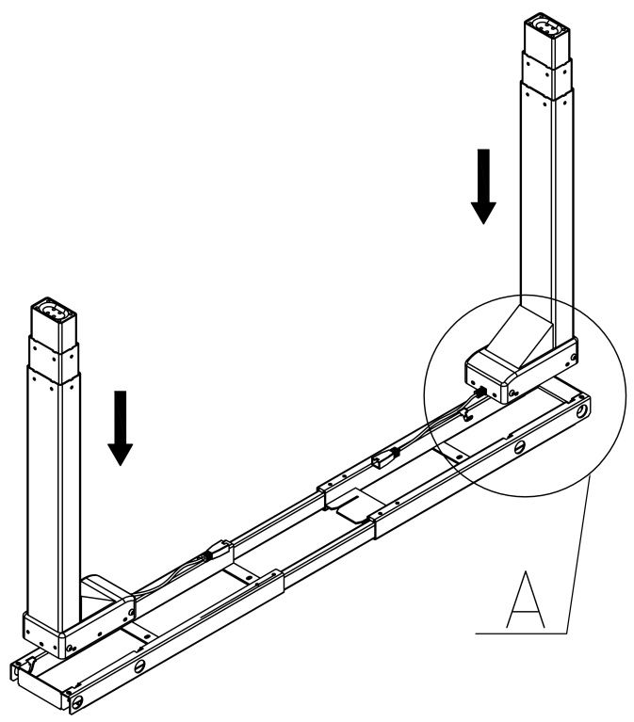

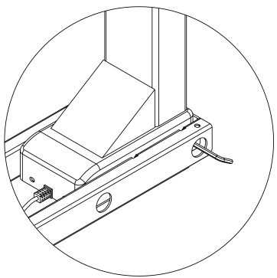

A

3
Установите боковые кронштейны.
Закрепите боковые кронштейны винтами на опорную раму (траверсу). (Инструмент: крепеж: 4 винта M6x16, 4 шайбы, 4 шайбы пружинных)

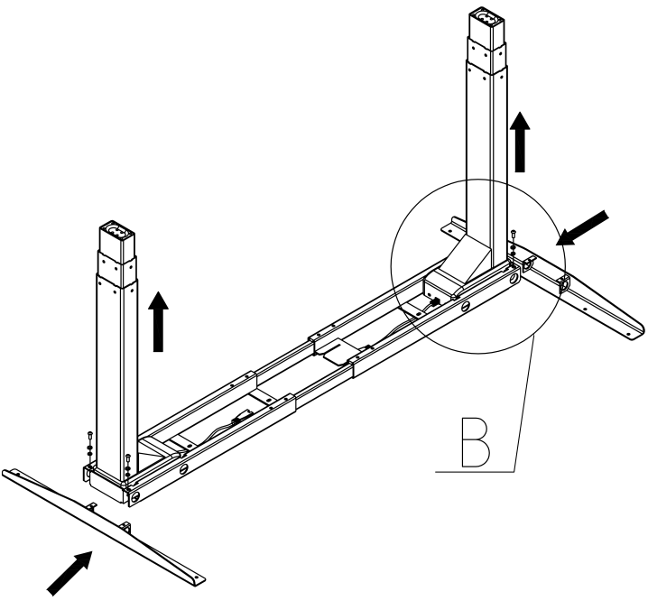
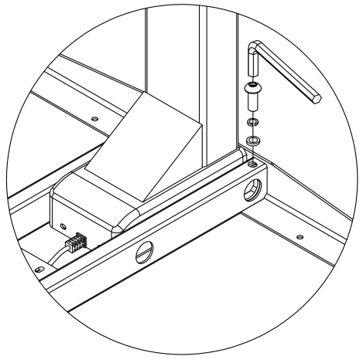
B

4

Установите ножки на подъемные колонны и закрепите с помощью винтов, затем установите регулируемые опоры на ножку. (Крепеж: 8 шт. M6x16, 8 шайб) (Инструмент: шестигранный ключ на 4 мм)
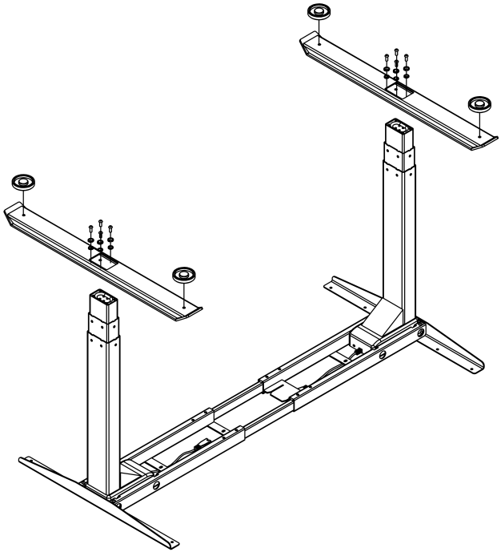

5
Установка столешницы
5.1 Установите раму на обратную сторону столешницы (обычно от 5 до 15 см от края). (11 саморезов 4х16, 11 резиновых прокладок)
5.2: Установите блок управления в специальные пазы на траверсу
5.3: Установите пульт управления на столешницу и закрепите саморезами

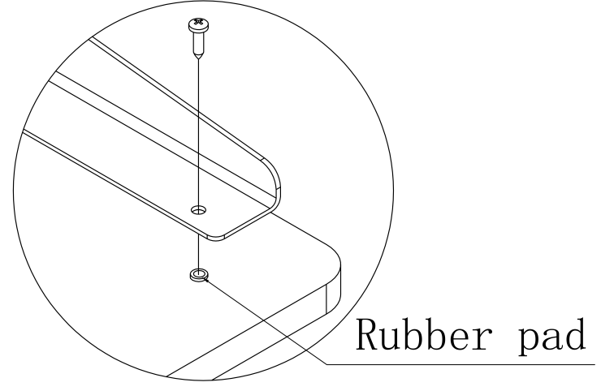
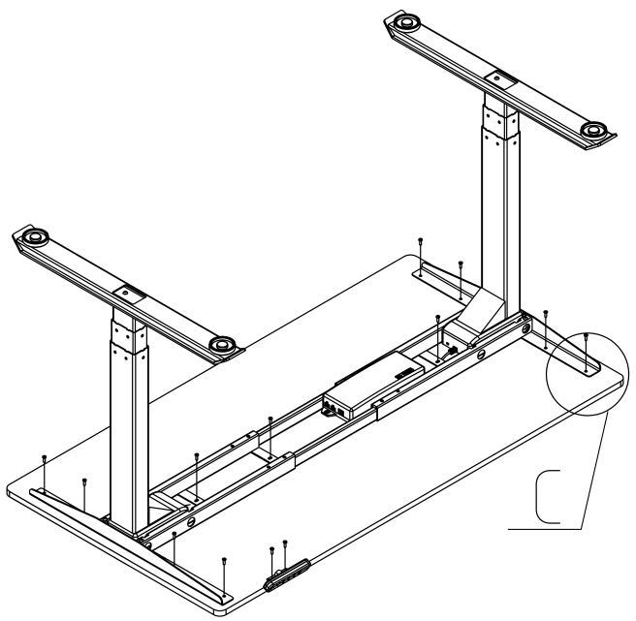
C

Фиксация траверсы
Заверните винты на раме (крепеж: винт 6x10 – 8 штук, инструмент: 4mm шестигранный ключ).

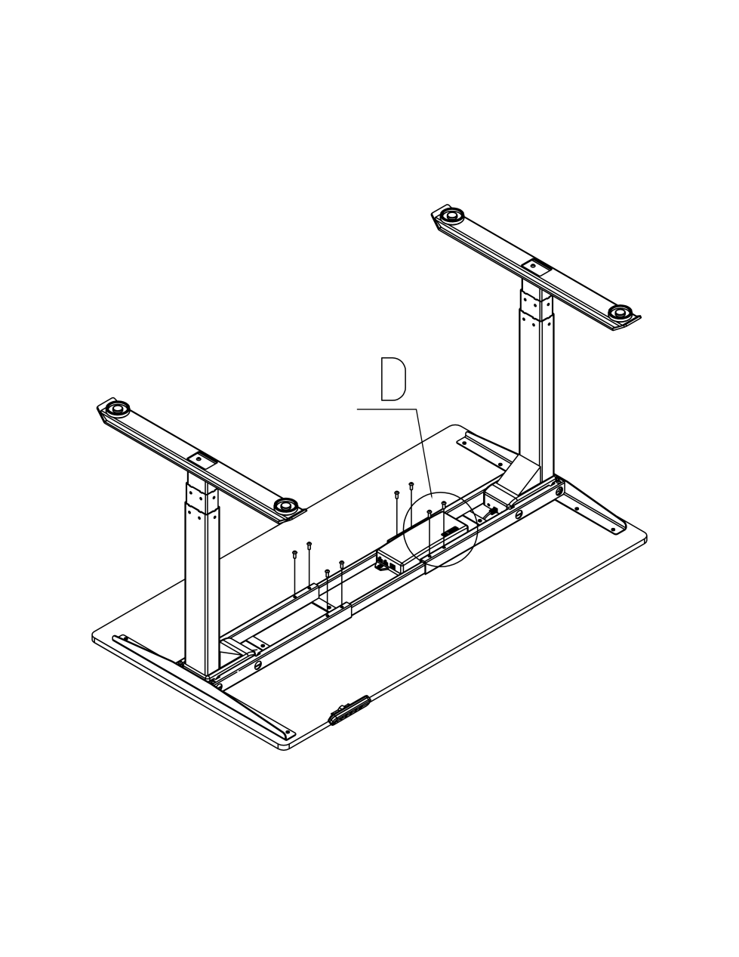
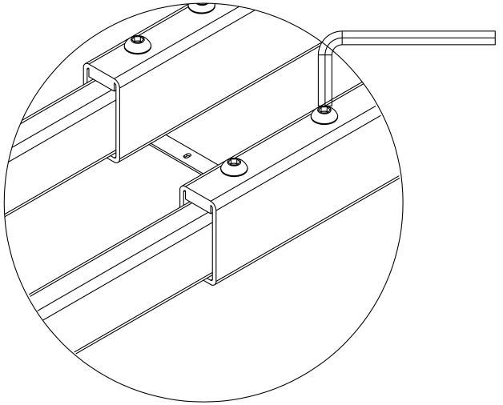
D

7
Линейная схема электропитания и управления

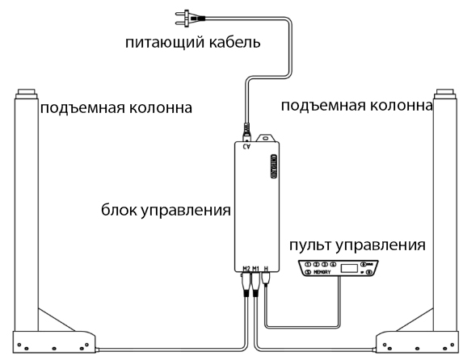

схема1
7.1 Деталь
Блок управления ----------------------------------------------------------1 штука
Пульт управления -----------------------------------------------------------1 штука
Силовой кабель ------------------------------------------------------------1 штука
Подъемная колонна -------------------------------------------------------- 2 штуки
Переходной кабель ------------------------------------------------------- 2 штуки

7.2 Технические параметры
Входное напряжение: 110~240VAC
Выходное напряжение: 24VDC
Подъемный вес: 140KG
Максимальная скорость: 30MM/S
Диапазон изменения высоты: 650MM
минимальная высота установки: 600MM
диапазон рабочих температур: 0-40℃
рабочий цикл: 10%; 2 минутная работа и 18минутный перерыв

Инструкция по эксплуатации

- Перед началом работы
1.1 Подключите электропроводящие и управляющие элементы согласно Схеме 1.
1.2 Подключите питание (110-240VAC). Экран дисплея должен показать текущую высоту (при первом запуске 60 см), что показывает нормальный режим работы.
1.3 Удерживайте кнопку , чтобы стол поднимался вверх. Отпустите кнопку, и стол перестанет подниматься.
1.4 Удерживайте кнопку  , чтобы стол опускался. Отпустите кнопку , и стол перестанет опускаться.

2. Настройка памяти
2.1 Поднять стол до нужной высоты и нажать кнопку S.
2.2 Когда дисплей начнет мигать, в течение 5 секунд нажмите одну из кнопок 1/2/3/4, на которой потом установится слот памяти на данную высоту.
2.3 В любом положении нажмите одну из необходимых Вам кнопок памяти, которая была установлена ранее, и стол переместится на соответствующую высоту.
Примечание:
- Вы можете менять запоминаемые высоты памяти, если необходимо, повторив первый и второй этапы.
- Если Вам необходимо остановить движение стола, вызванного нажатием кнопки памяти, нажмите кнопку или и стол прекратит движение.

3. Восстановление заводских настроек (RESET)
Если на экране появляется запрос “RES”, Вам необходимо восстановить заводские настройки.
Чтобы восстановить заводские настройки, пожалуйста, держите кнопку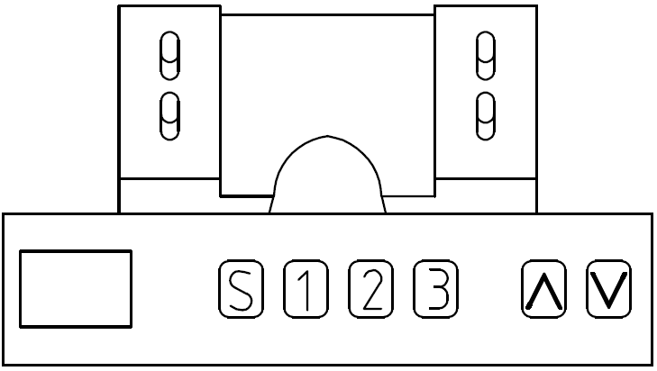 и начинайте опускать стол. Когда достигается минимальная высота, подъемные колонны сделают незначительное движение в обратном направлении, а надпись RES исчезнет. На экране отобразится минимальная высота, что означает, что восстановление заводских настроек завершено. Отпустите кнопку .

4. Защита от детей:
При помощи детского замка вы можете заблокировать стол, чтобы избежать случайного запуска.
4.1 Одновременно нажмите и удерживайте кнопки и в течение 5 секунд, до тех пор пока на экране не отобразится LOK и стол заблокируется.
4.2 Чтобы разблокировать стол, одновременно удерживайте кнопки и в течение 5 секунд.

5. Неисправности и их устранения
№ | Код ошибки | Метод решения проблемы
1 | Hot | Способ первый: Отключите питание, после исчезновения надписей на экране снова включите питание  Способ второй: Подождите - через 18 минут на экране исчезнут надписи и стол автоматически вернется в рабочее состояние
2 | RES | Удерживайте кнопку, восстановите настройки завода
3 | E01/E02 | 2.1 Пожалуйста, проверьте, правильно ли подключен питающий кабель и соответствует ли подключение схеме  2.2 Отключите питание и включите его через 3 секунды.  2.3 Удалите тяжелые предметы со стола
4 | E06 | Удерживайте кнопку, восстановите настройки завода
5 | E07 | Удалите тяжелые предметы с рабочего стола, чтобы они не превышали 140 кг.
6 | E08 | входное напряжение слишком низкое, проверьте состояние входного напряжения. (110V-240V AC)
7 | E09 | входное напряжение слишком высокое, проверьте состояние входного напряжения. (110V-240V AC)
8 | E10 | Проверьте подключение пульта управления к блоку управления При правильном соединении ошибка исчезнет

- Инструкция по настройке управления столом.

6.1 Основные функции кнопок при работе в Меню
Кнопка S ---------------Откройте следующий интерфейс или подтвердите настройки.
Кнопка UP -------------Переключиться на подзадачу
Кнопка DOWN---------Переключиться на подзадачу
Кнопка 1-------------В процессе настройки вернитесь в предыдущее меню
Внимание: описание функции, указанных выше, действует только в процессе настройки.

6.2 Начало работы

1. Удерживайте нажатой кнопку S, когда на экране начнет мигать “S--”, отпустите кнопку
2. Нажмите еще раз кнопку S, чтобы выйти на следующий уровень меню. На экране отобразится “1Un”
3. Нажмите кнопку или , чтобы переключиться между 1Un - 9d

Внимание: Если в течение 10 секунд не выполняется никаких действий, экран выйдет из режима настройки.

Код | Функция | Вариант меню | operation
1Un | Единица индикации | 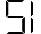（CM） | ---"S": или 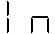  --- или же  ---  --- "S":  ---установка единиц измерения см завершена
1Un | Единица индикации | （дюйм） | ---"S": или  --- или же  ---  --- "S":  ---установка единиц измерения дюйм завершена
2br | Настройка яркости экрана | 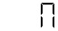 (обычный) | ---"S": или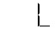 или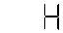  --- или же  ---  ---"S":  ---Нормальная настройка яркости экрана завершена
2br | Настройка яркости экрана | (низкой) | ---"S" или или  --- или же  ---  ---"S"  ---Настройка низкой яркости экрана завершена
2br | Настройка яркости экрана | (высокой) | ---"S": или или  ------ или же  ---  ---"S"  ---Настройка высокой яркости экрана завершена.
3bE | Настройка звука кнопок | 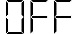 | ---"S": показать или 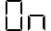  --- или же ，показать  ---"S": Подтвердить вариант
3bE | Настройка звука кнопок |  | ---"S": показать или  --- или же ，показать показать  ---"S": Подтвердить вариант
4Fu | Регулировка чувствительности защиты от столкновения при движении вверх | L0~L9  L0--- неисправность  L1--Высокая чувствительность  L9---Низкая чувствительность | ---"S":  --- или же  --- "S": Подтвердить вариант
5Fd | Регулировка чувствительности защиты от столкновения при движении  вниз | L0~L9  L0--- неисправность  L1--Высокая чувствительность  L9---Низкая чувствительность | ---"S":  --- или же  --- "S": Подтвердить вариант
6FS | Чувствительность балансира | L0~L9  L0---закрыть  L1---наиболее чувствительный  L9---наименее чувствительный  L5---наклон на 3 градуса | ---"S":  --- или же  --- "S": разряд подтверждения  --- "S": Подтвердить вариант
7SH | Определение корректировки высоты показа на дисплее и диапазона работы стола | 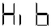  Самая низкая высота дисплея  10cm≤≤100cm | ---"S":  ---"S": Показывать текущую высоту  ------ или же  ---"S": Подтвердить вариант
7SH |  | 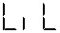  Самая низкая высота использования  ≥  ≤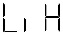-100mm | ---"S":  --- Показывать  ---"S": или же  --- ---"M":Подтвердить вариант
7SH |  | Максимальная высота использования  ≥+100mm  ≤+500mm | ---"S":  --- Показывать  ---"S": или же  --- ---"S":Подтвердить вариант
8Hc | Настройка режима работы кнопок вверх, вниз | 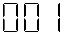  удерживайте кнопку, чтобы поднять | ---"S":  --- или же  ---"S": Подтвердить вариант
8Hc | Настройка режима работы кнопок вверх, вниз | 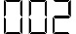  Нажмите кнопку один раз, чтобы автоматически подниматься и опускаться | ---"S":  --- или же  ---"S": Подтвердить вариант  Примечание: нажмите любую кнопку ， стол перестанет двигаться.
9St | Напоминание о времени смены положения | 0.0H  закрыть: 0.0H  минимум: 0.5H  максимум: 9.5H | ---“S”: показать“ 0.0H”  --- или же  ---Показывать количество времени  ---“S”: Подтвердить вариант  Внимание:  (1)звук будет длиться 30 секунд  (2)Нажми любую кнопку, чтобы остановить гудок.
10H | Высота отскока (расстояние обратного движения при препятствии) | 005 | ---"S":  --- или же  регулировать высоту рикошета  --- "S" ; Подтвердить вариант
11r | Восстановить настройки производителя по умолчанию | 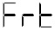 | ---"S": мигание экрана  ---"S": подтверждение восстановления значений установки производителя. экранная буква ”RES”.  ---удерживайте эту кнопку: Переместить вниз на минимальную высоту, пока она не прыгнет немного, чтобы показать заданную высоту: успешно
12d | Не трогать!!! | PR_ | только для тестирования специалистами, пожалуйста, не производите никаких операций, иначе это может повлиять на срок службы продукта

7. Внимание
7.1.Данный продукт может использоваться только с правильными техническими параметрами, не изменяйте по своему усмотрению технические параметры.
7.2. Не использовать при наличии высокой влажности, коррозионных газов, пылевой среды.
7.3.Пожалуйста, свяжитесь с нами, когда это необходимо, и не занимайтесь самостоятельным ремонтом.

